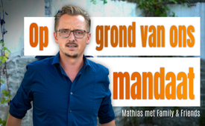
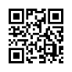
21e AZK: ♫Op grond van ons mandaat♫ – Mathias Ebert met Family
De massamedia hebben meer bloed aan hun handen dan wie dan ook. Ze hebben zich mede schuldig gemaakt en zich verrijkt aan crises door weg te kijken, te zwijgen en de waarheid te verdraaien. Ze zouden in staat zijn om alle crises te beëindigen. Maar ze zijn nu eenmaal niet vrij en hebben zichzelf met hun enorme leugens gediskwalificeerd. Op grond van ons mandaat als volk maken we nu een einde aan deze praktijken, zo luidt het refrein van dit aanstekelijke liedje. Samen met alle waarheidlievende mensen vormen we de stem uit het licht, die elke duisternis ver overstijgt en elk onrecht aan het licht brengt.
Het was me al vroeg een vreugde
De televisie weg te gooien
Omdat het nieuws van de massamedia
me naar beneden trekt en irriteert
Ze hebben eigenlijk gezworen
evenwichtig te rapporteren
Maar sinds jaren en decennia
hoor je alleen leugenverhalen
De hele mensheid is verblind
door haar leugentoverij
Elke genocide misdaad
wassen ze op televisie schoon
Hoe kan het ook anders
als ze bij hen horen
die op duivels kwaadaardige wijze
alle wereldvrede vernietigen
Negentig procent van de massamedia
behoren tot negen conglomeraten
De grootste aandeelhouder
Je hoeft niet lang te raden
het zijn Vanguard en BlackRock.
Ja, de investeringsbanken
die geld verdienen met crises
en zich verstrengelen rond de aarde
die profiteren van oorlogen
Ook verdienen ze geld met de opbouw
doordat mediacentra over de hele wereld
hen gehoorzaam dienen
Hoe wil jij dan nog verwachten
dat ze iets rapporteren
wat slechts rudimentair waar is
In plaats van vieze verhalen
Op grond van ons mandaat, als volk
als de stem uit het licht
zeggen we jullie: nu is het uit!
Tot hier en niet verder
We hebben je herkend als dat
wat je echt bent
Nemen jullie de scepter uit de hand
omdat het onze tijd is
Er zijn veel leugen verhalen
die de media krampachtig spaart
Zoals de in scène gezette 9/11 explosies
Toen de Amerikanen dit als een kans zagen
om landen te vernietigen
Brachten dood en lijden
En absoluut dramatische verhalen
Ze hadden moeten rapporteren
Maar dat deden ze niet
Zoals het sprookje van Corona
houden ze nog steeds vast.
Dat de pandemie gepland was
door brutale globalisten
moet voor iedereen duidelijk zijn
Zelfs de laatste journalist
Zoveel andere gevallen ook
Ze zwegen er gewoon over
omdat ze het hoofdgereedschap zijn
van de bestuurders van alle oorlogen
Van Big Pharma, satanisten
financiële sektes en meer
Laten we een oordeel vellen:
"Schuldig, en wel enorm"
Het meeste bloed ter wereld
kleeft aan de handen van de media
Omdat zij in staat zouden zijn om
een einde te maken aan rampen
Maar ze zijn niet vrij
hangend aan de klauwen van de duivel
Nu zullen ze voor ons
en voor de hele mensheid vallen
Op grond van ons mandaat, als volk
als de stem uit het licht
zeggen we jullie: nu is het uit!
Tot hier en niet verder
We hebben jullie herkend als dat
wat jullie echt zijn
Nemen jullie de scepter uit de hand
omdat het onze tijd is
Ze hebben de AI doorgedrukt
Hun gevaren verborgen
De mensen gehersenspoeld
met leugens van de massamedia
En nu hebben veel mensen
hun wijsheid volledig afgelegd
AI regelt bijna alles
En de hersenen schakelen langzaam uit
Denk een stap verder
Waar zal dit allemaal toe leiden?
Een slaaf zonder wil?
Laat je niet verleiden
Je draagt een schat in je
die veel groter is dan dat
Goddelijke intuïtie
Die je al in je hebt, ja!
Op grond van ons mandaat, als volk
als de stem uit het licht
zeggen we jullie: nu is het uit!
Tot hier en niet verder
We hebben jullie herkend als dat
wat jullie in werkelijkheid zijn
Nemen jullie de scepter uit de hand
Omdat het onze tijd is
Op grond van ons mandaat, als volk
als de stem uit het licht
zeggen we jullie: nu is het uit!
Tot hier en niet verder
We hebben jullie herkend als dat
wat jullie in werkelijkheid zijn
Nemen jullie de scepter uit de hand
Omdat het onze tijd is!
door me.
Bronnen:
Creative Commons Licenses
https://www.creativecommons.org/licenses/
Dit zou u ook kunnen interesseren:
-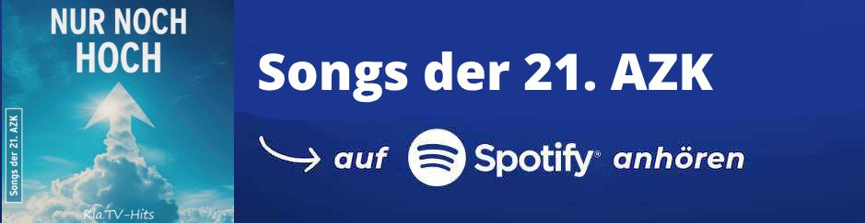
Alle Liederen van de 21e AZK op Spotify streamen
HIER KLIKKEN
--

Kla.TV – Het andere nieuws ... vrij – onafhankelijk – ongecensureerd ...
- wat de media niet zouden moeten verzwijgen ...
- zelden gehoord van het volk, voor het volk ...
- nieuwsupdate elke 3 dagen vanaf 19:45 uur op www.kla.tv/nl
Het is de moeite waard om het bij te houden!
Gratis abonnement nieuwsbrief 2-wekelijks per E-Mail
verkrijgt u op: www.kla.tv/abo-nl
Kennisgeving:
Tegenstemmen worden helaas steeds weer gecensureerd en onderdrukt. Zolang wij niet volgens de belangen en ideologieën van de kartelmedia journalistiek bedrijven, moeten wij er elk moment op bedacht zijn, dat er voorwendselen zullen worden gezocht om Kla.TV te blokkeren of te benadelen.
Verbindt u daarom vandaag nog internetonafhankelijk met het netwerk!
Klickt u hier: www.kla.tv/vernetzung&lang=nl
Gebruiksrecht: Standaard-Kla.TV-Licentie
Kla.TV produceert alle uitzendingen op vrijwillige basis en zonder winstoogmerk. De verspreiding van onze producten door u is onze enige beloning! Meer info bij www.kla.tv/licence

